УЧАСТИЕ  В СОВЕЩАНИИ – ПРАКТИКУМЕ | Стоимость участия | Кол-во участников
 | 38 700 руб.***
Полное: | Сокращенное:
Участник(и) совещания****: | ФИО:
 | Должность:
 | тел/ e-mail:
Контактное лицо: | ФИО:
 | Должность:
 | тел/ e-mail:
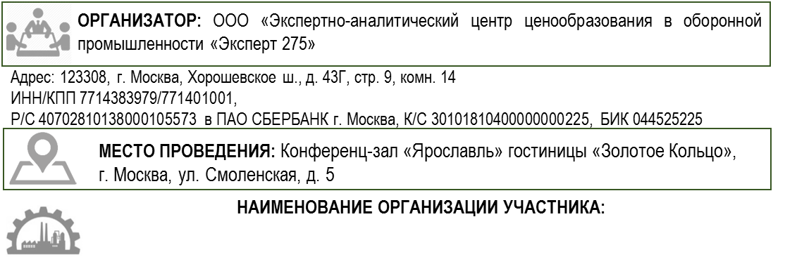
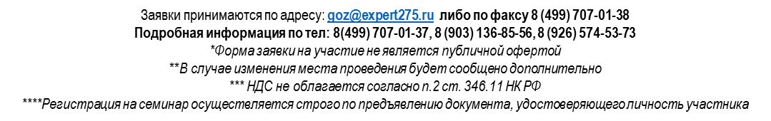
ЗАЯВКА НА УЧАСТИЕ В ФОРУМЕ – СОВЕЩАНИИ:*
ИТОГИ ГОЗ-2018. ПОСТАВКА. ОПЛАТА. ЦЕНЫ.
НОВЕЛЛЫ ГОЗ-2019: специфика заключения, исполнения и финансирования гос.контрактов, контрактов по ГОЗ
Почтовый адрес:
Юридический адрес:
ИНН/КПП:
Р/С ______________________ в БАНК_______________ города ____________
К/С ______________________, БИК ________________
Должность руководителя, подписывающего договор:
ФИО руководителя:
Основание для подписанта:
19 - 20 ДЕКАБРЯ 2018 ГОДА г. МОСКВА

